Ü 4.3 | Farben, Rahmen und Größen | HCU043

 | Übung A: Loveparade  - Erstelle nur mit HTML und CSS (style="" Attribut) einen  Loveparade-Schriftzug wie unten dargestellt.  - Bilddateien sind nicht erwünscht!  - Verwende nur ein einziges <h1> Element.  - Jeder Buchstabe hat eine eigene Hintergrundfarbe.  - TIPP: Verwende <span> Tags!
Übung B: Farbtabelle
- Erstelle nur mit HTML und CSS eine Farbtabelle.
- Ermittle die RGB und HEX Werte der fehlenden Farben und trage Sie in die Tabelle ein!
(Türkis, Blaugrün, Himmelblau, Magenta)

Übung C: Einfache Buttons
- Designe drei unterschiedliche Button!
- FREIES Design
(alles ist erlaubt, solange es nur in HTML und CSS ist, keine Bilder)
- Die Buttons haben noch keine Funktion – noch nicht!
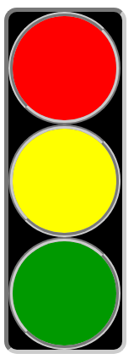
Übung D: Eine Ampel
- Erstelle nur mit HTML und CSS eine Verkehrsampel.
- Die Größe der Ampel wird durch die Breite des Browsers bestimmt.
(z. B. wird der Browser in der Breite größer, dann soll die Ampel auch größer werden – sie skaliert).
- TIPP: Verwende border-radius und relative Größenangaben!

